НАВЕСНОЕ ОБОРУДОВАНИЕ ДЛЯ фронтальных погрузчиков

Ковш с прижимом для легких материалов

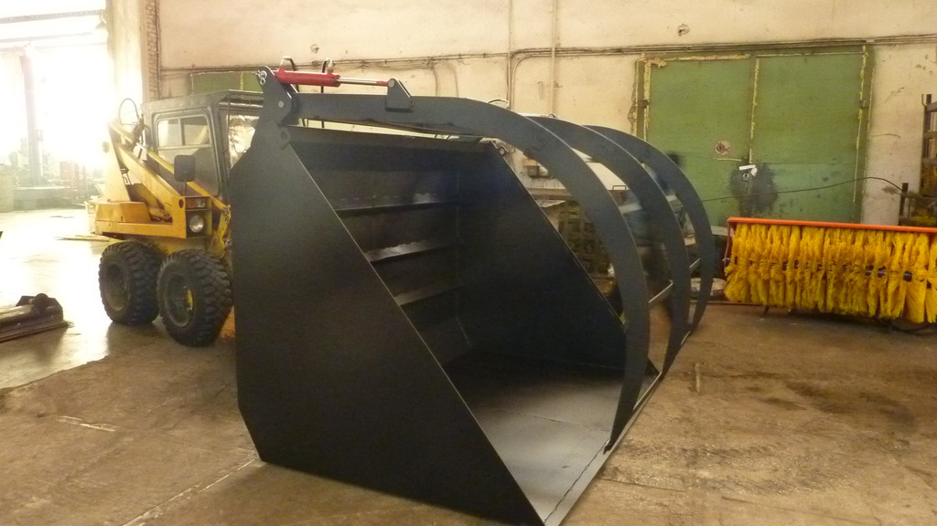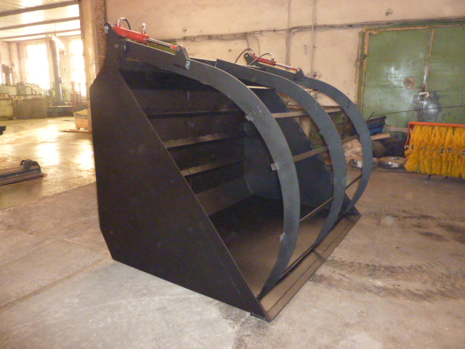
Ковш с прижимом необходим для транспортировки, перемещения различных грузов, таких как: сено, силос, солома и т.д.
Ковш с прижимом является навесным оборудованием для фронтальных погрузчиков и минипогрузчиков.
Благодаря прижиму в ковш можно поместить увеличенный объем груза и без потерь его транспортировать. Сжатие ковша помогает переместить до 4 м куб. груза за один раз!

Технические характеристики:

Объем, м³ | 4,0
Габаритные размеры, мм
длина/ширина/высота | 2500/1710/1985
Грузоподъемность, кг | 500

